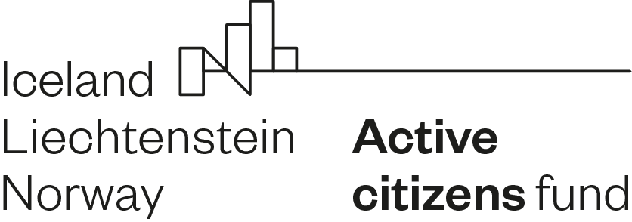

МОРСКА АКАДЕМИЯ 2019 - 2020
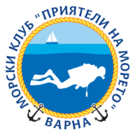
Морски клуб „Приятели на морето“ – Варна започна работа по проект „МОРСКА АКАДЕМИЯ 2019 - 2020“. В рамките на 18 месеца, 50 младежи в неравностойно социално положение / безработни, с ниски доходи, от уязвими групи/ ще получат възможност да преминат през обучение и получат международно признати сертификати по две морски специалности - "Водолаз" и "Водач на плавателен съд до 40 БТ". Сертификатите, заедно и поотделно, са достатъчно основание за започване на работа по специалността.
От началото на месец януари набираме желаещи да се включат в обученията, заложени в проекта.
За контакти:
Дарина Иванова – ръководител проект, тел. 0889818727, seaclub2@gmail.com
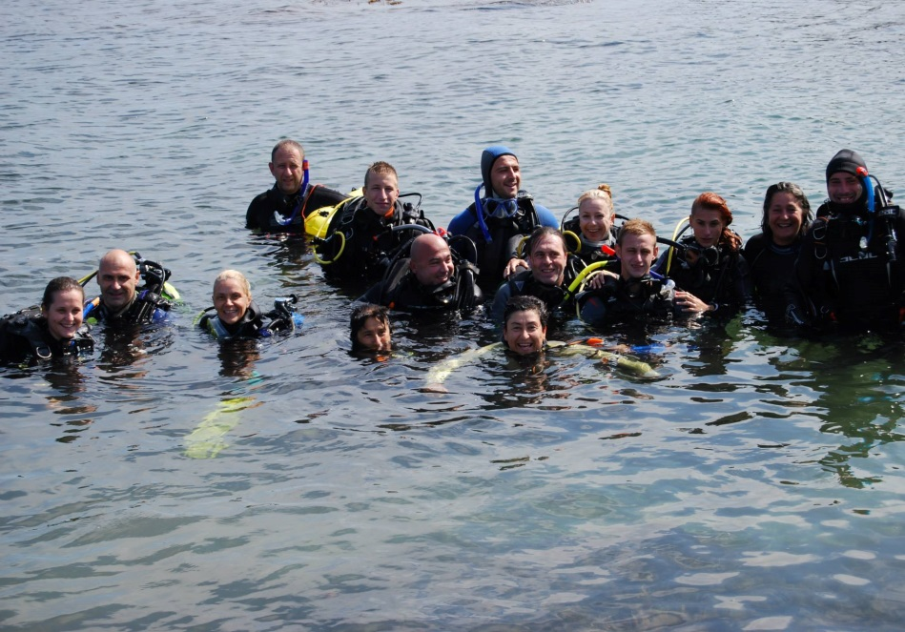
Проектът „МОРСКА АКАДЕМИЯ 2019 - 2020“ се изпълнява от Морски клуб „Приятели на морето“ - Варна с финансова подкрепа в размер на 45 530 евро, предоставена от Исландия, Лихтенщайн и Норвегия по линия на Финансовия механизъм на ЕИП. Основната цел на проекта е създаване на възможност за социална интеграция и професионална реализация на младежи от уязвими групи чрез придобиване на квалификация по две морски специалности.

